智能纪要：13-知识点问题的本质：如何打好学习基础 2026年1月18日
会议主题：13-知识点问题的本质：如何打好学习基础
上传时间：1月18号（周日） 18:55 （GMT+08）

智能纪要由 AI 生成，可能不准确，请谨慎甄别后使用

总结
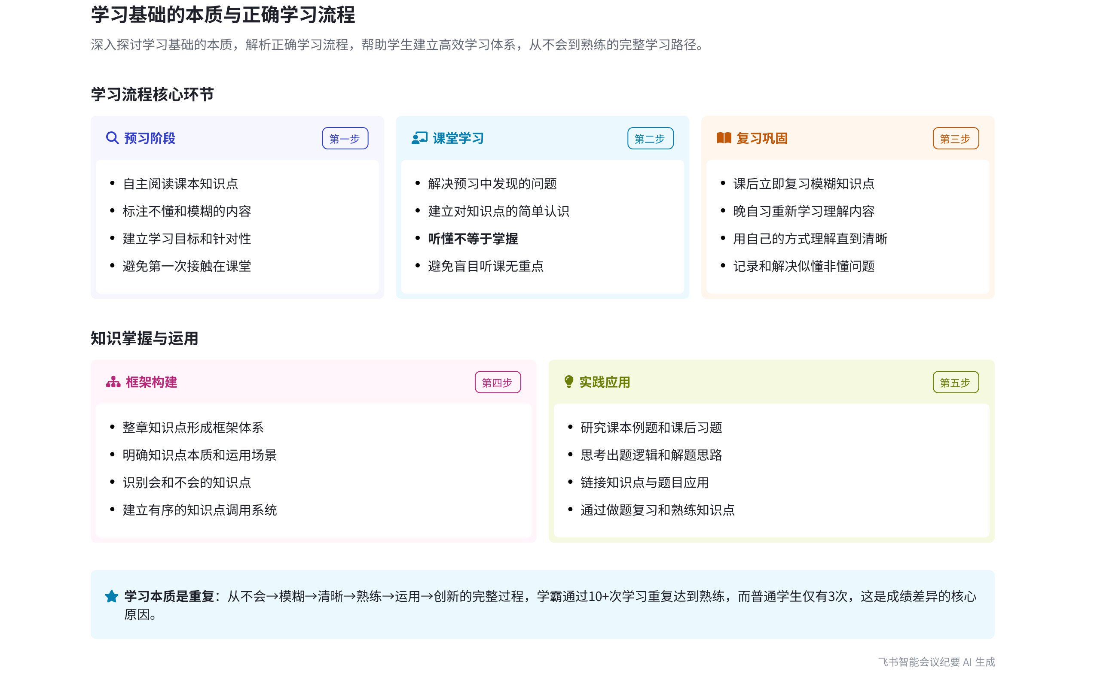
本次会议由说话人1为同学们讲解学习方法，强调正确学习流程、基础学习的重要性，并介绍后续课程安排，内容如下：
- 学习流程概述
- 预习：说话人1提出，在听课前应先看课本知识点，标记出不懂和不会的内容，使学习有针对性和目标。很多同学未预习，上课首次接触知识点，学习痛苦且无重心。
- 上课：上课是为了解决预习中发现的问题，但多数同学没预习，对知识点仅简单认识，似懂非懂，且“听懂不等于掌握”。
- 复习：课下要立马复习，解决上课似懂非懂或不懂的问题，通过重新学习老师讲解内容，用自己的方式理解直至清晰，避免知识点模糊影响作业和做题效率。
- 搭建知识框架：复习完章节知识点后，要形成框架，明确知识点的运用，找出不会的知识点并转化为会的，搭建框架后才能知道调用哪块知识点解题。
- 做题：做题本质是复习知识点，要思考知识点在题目中的运用，将知识点和题目链接，通过做题熟练运用知识点，使做题有效。
- 研究错题：做完题后要研究错题，思考错因、考题、解题方式等，总结答题模型和思路，进行归因和归纳总结。
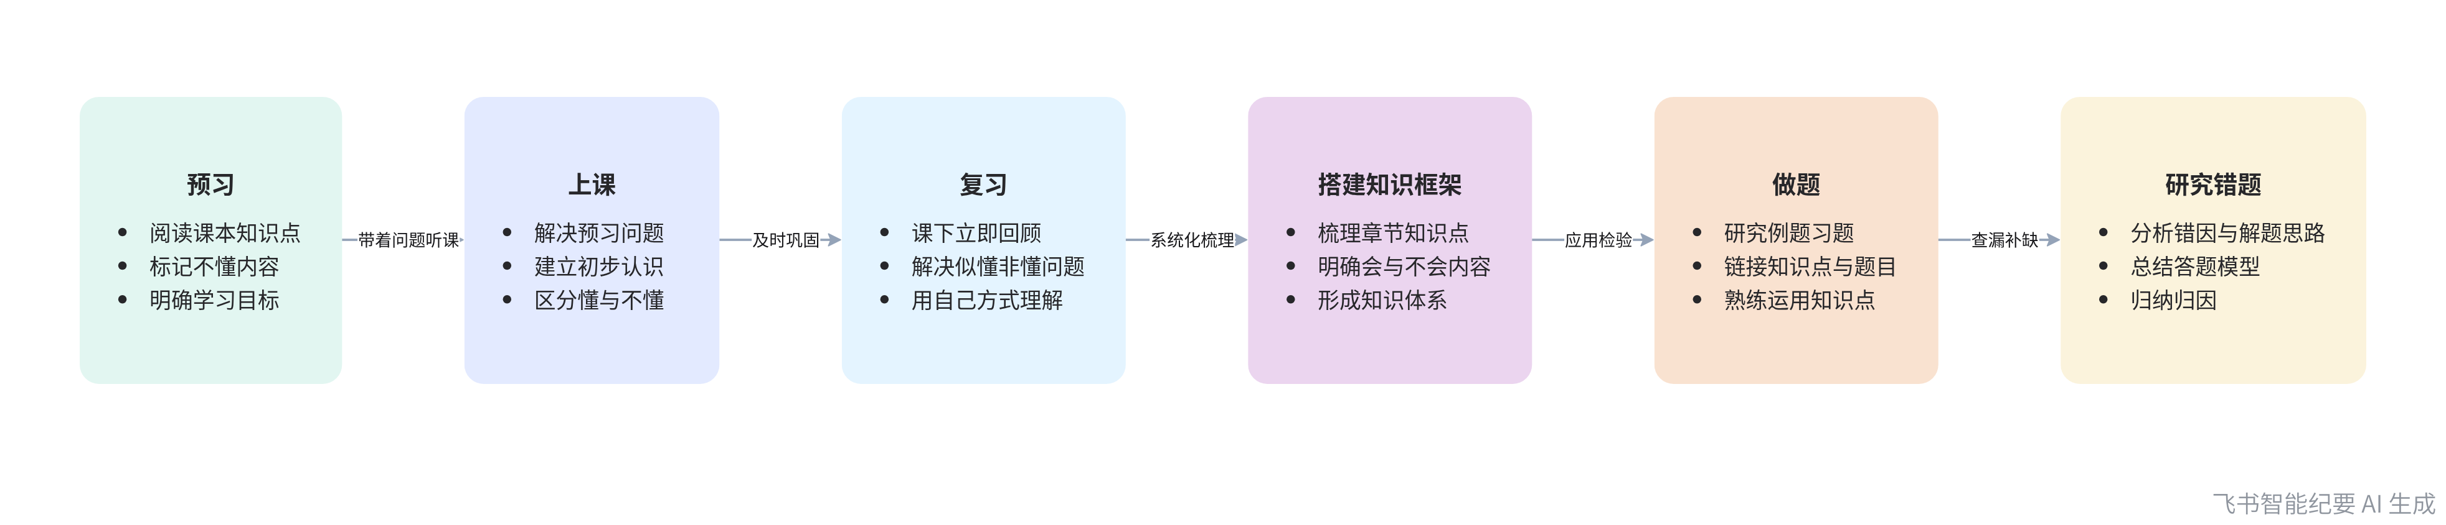
正确学习流程图
- 学习次数差异  - 学霸学习次数：说话人1指出，学霸在课程前预习一次，上课学一次，课下立马复习，晚自习作业前又复习，作业后老师讲解再学，讲完又复习题目和知识点，周末串联框架学习，考前和考完都复习，同一知识点学习达10次。  - 普通学生学习次数：普通学生上课学一次，做作业一次，老师讲解一次，总共约3次，与学霸学习次数差距大，导致知识点熟练度不同，解题思路差异明显。 | 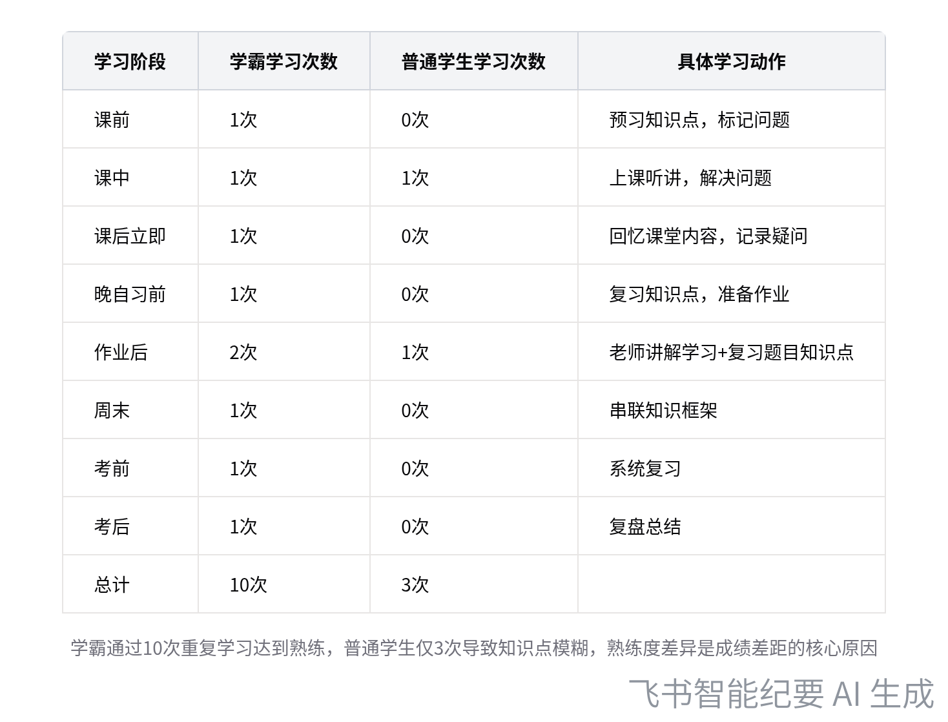  学霸与普通学生学习次数对比
- 知识点掌握流程
- 从不会到模糊：学习初期对知识点是不会的状态，老师讲完后大概率处于模糊状态，很难听一遍就懂。
- 从模糊到清晰：若进行复习，可将模糊的知识点变成清晰的，否则仍会模糊。
- 从清晰到熟练：清晰掌握知识点后，要搭建成框架，使其达到熟练程度，才能在做题中运用。
- 从熟练到运用和创新：熟练掌握知识点后，可在做题中运用，并实现举一反三和创新。
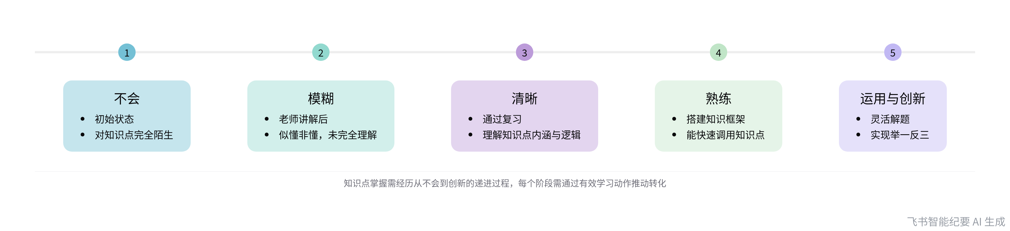
知识点掌握流程
- 正确的初阶学习流程（理科）
- 阅读课本：要逐字逐句阅读书本文字和例题，会出现不懂、模糊、清晰三种情况。
- 解决问题：对于不懂和模糊的内容，要查资料、问老师或同学，利用工具解决问题，使知识点变清晰。
- 练习例题：知识点清晰后，不要直接做题，先把教材上的练习题和例题搞懂、练熟，再进行作业或小测。
- 评估调整：小测后评估正确率，若足够高则过关进入下一个知识点，未过关则重新调整方案。
- 基础知识的重要性
- 基础知识的定义：说话人1强调，基础知识包括清晰概念定义，如惯性、参照物、函数、集合等；理解公式和实验推导，明白课本问题的逻辑和概念、公式运用；搞懂课后例题和题目。
- 基础问题的表现：基础有问题表现为对概念理解不清晰，无法用自己的语言描述；公式易忘，不知来源和推导，做题时不会用；对知识点不熟练，未完整看课本，心中无数；无知识框架，知识点零散，想用用不上；未认真研究例题和课后习题，导致作业和考试不会做。
- 后续课程安排
- 学习方向：若学习无方向，先从基础知识点开始，穿透理解概念，形成串联和框架。后续课程会按穿透、提取、审题等流程进行教学，包括把控做题习惯和流程、学会估分、复盘做题过程、学会考试、批改具备阅卷者思维、分析整理错题等。
- 任务对应：学员根据教练布置的任务，进入对应的穿透或提取流程课程学习。
[该类型的内容暂不支持下载]

智能章节
00:11 学习方法解读：正确学习流程与预习的重要性
本章节说话人1表示在打好学习基础后将进入学习方法部分，先解读学习流程，让大家有初步概念。指出要找出自身学习流程与正确流程的区别，或许能明白成绩提不上去的原因。还强调真正听课前应先预习，即看课本知识点，标注不懂之处，使学习有针对性和目标。
01:42 先自学知识点，上课才能有重心解决问题
本章节强调学习应先自行看书对知识点有简单认识，这是第二遍学习，但有疑难问题仍可能似懂非懂，要明白听懂不等于掌握。很多同学上课才初次接触知识点，学习痛苦且无重心，原因是没提前看书，没标注出自己的知识盲点，而上课本质是解决问题。
02:51 强调课后复习、知识框架梳理及薄弱点攻克
本章节强调课后复习的重要性，上完课应立即复习，解决似懂非懂或不懂的问题，晚自习针对问题重新学习并理解。指出学习环节存在问题会导致做作业效率低、做题没思路，原因是未真正掌握基础知识点。还提到复习完要将章节知识点形成框架，找出不会的知识点并转化为会的。
04:06 搭建知识框架、研究例题后做题复习知识点
本章节主要讲述了有效做题的方法。首先要搭建知识点框架，明确解决问题所需调用的知识点，这能解决做题没思路的问题。接着研究课本例题、课后习题以及老师上课所讲内容，构思出题逻辑，打下做题基础。做题时思考知识点在题目中的运用，将知识点与题目链接，做题本质是复习知识点，熟练运用知识点才能让做题真正有效。
05:07 学习需多流程重复，次数叠加才能熟练
本章节强调做完题目后要对错题进行研究，思考错因、考题、解题方式并总结答题模型与思路。指出很多孩子学习只有上课听、下课做题两步，这导致学不好。还说明学习的本质是重复，学习次数的叠加能让人从不会到模糊再到熟练，学霸考高分正是因为熟练。
06:05 学渣与学霸学习次数和框架总结的差距
本章节指出普通学生与学霸成绩差距大的原因。一是学习次数不同，学霸同一知识点学习达10遍，普通学生仅3次，导致熟练度差异，影响解题思路；二是普通学生平时不注重框架总结，知识点在脑中零散、模糊，未理解背后逻辑，做题时难以运用，如凌乱钥匙难开锁。
09:52 知识点掌握流程及做题前准备步骤
本章节主要讲述了知识点掌握的流程，即从不会到模糊、清晰、熟练、运用再到创新。强调多数人听老师讲完知识点后是模糊的，若不复习会一直模糊，复习可使知识点变清晰，搭建框架能达到熟练。做题前要按此流程把不会的知识逐步转化，做题时就能从框架中找对应知识点解决问题。
11:17 理科初阶学习流程及后续评估方式
本章节主要介绍了理科初阶学习的正确流程。首先要逐字逐句阅读书本文字和例题，对不懂或模糊的知识点查资料、问老师同学或借助工具弄懂。之后把教材练习题和例题练熟，搞懂指定页码题目。接着进行作业或小测，评估正确率，达标则进入下一知识点，未达标就重新调整方案。
12:46 强调孩子打牢基础知识的重要性及要点
本章节强调孩子要打牢基础知识。当前很多孩子基础知识薄弱、模糊，需清晰概念定义，如惯性、参照物等，能用自己的话表述。还应掌握公式和实验推导，明白课本上问题的逻辑，若答不出课本问题，做题就会卡壳，课后例题和题目也都要搞懂。
14:26 基础问题的两种表现及公式运用问题原因
本章节主要讨论了基础问题的表现。一是对课本概念理解不足，虽感觉听懂却无法用自己的语言描述；二是公式方面存在问题，经常遗忘公式，不清楚公式来源及推导过程，不理解公式背后的逻辑和原因，进而导致做题时不知如何运用公式以及为何使用该公式。
14:47 知识点不熟练、无框架致基础不牢做题难
本章节指出学习中存在基础不牢的问题，原因是对课本基础知识、概念和公式不熟练，仅听老师讲一遍，未完整看过课本，对知识点整体模糊，课本问题回答不出。还提到对学过知识点无框架，如不清楚函数性质、表现方法数量，这些导致做题时缺乏思路。
15:32 学习应构建知识框架，从基础逐步推进
本章节指出学习中存在知识点零散、缺乏完整学习框架，不重视例题和课后习题等问题，导致做题困难。强调要重视基础，不要怕花时间，慢就是快。建议从基础知识点入手，穿透理解、串联形成框架。做题是思考运用知识点的过程，学习应包括知识点、框架和做题三个方向，要循序渐进。
16:53 学习流程逻辑介绍及后续课程安排说明
本章节介绍了学习的有效路径，先穿透概念，从不会到清晰，再解决框架问题，从清晰到熟练，接着进入审题，把控做题习惯和流程，学会估分、复盘、考试，以阅卷者思维批改并分析整理错题。后续课程会详细讲解各步骤。根据成绩和教练布置的任务，分别进入穿透或提取流程，课程到此进入下一环节。
[该类型的内容暂不支持下载]

关键决策
- 关键决策：明确正确的初阶学习流程和方法，帮助学生提升学习效果。
- 问题：很多学生学习成绩提不上去，学习过程痛苦，做题没有思路，知识点掌握不熟练，缺乏知识框架。
- 讨论方案：
- 说话人1提出正确的学习流程包括预习、上课、复习、搭建知识框架、研究例题和课后习题、做题、总结错题等步骤。
- 强调学习本质是重复，通过多次学习让知识点从不会到模糊再到熟练。
- 指出要打牢基础知识，包括概念定义、公式推导等，重视课本和课后习题。
- 决策依据：通过对比学霸和普通学生的学习次数和学习流程，分析出成绩差异的原因在于学习次数和方法不同，所以要按照正确的流程和方法进行学习。

- 其他决策：
- 根据学生成绩情况，分别进入穿透流程或提取流程学习，由教练布置对应任务。
[该类型的内容暂不支持下载]

金句时刻
「听懂不等于掌握。」
—— 说话人 1，这句话突出了学习过程中理解和掌握的区别，提醒学生不能满足于表面的听懂，要真正掌握知识点，对学习有重要的指导意义。

「学习的本质就是重复，只有重复能够让你不断的熟练。」
—— 说话人 1，清晰地阐述了学习的本质，强调了重复学习对于提高熟练度的重要性，让学生明白提升成绩的关键在于增加学习次数。

「不要怕时间太少，有时候慢就是快。」
—— 说话人 1，鼓励学生不要急于求成，要注重基础，扎实地学习每一个知识点，从长远来看，这样反而能提高学习效率和成绩。
[该类型的内容暂不支持下载]

相关链接
- 妙记：13-知识点问题的本质：如何打好学习基础
- 文字记录
- 13-知识点问题的本质：如何打好学习基础 2026年1月18日

